Каталог блок-форм для печей ПК-1 и ПК-2 (версия 24.3)
Песочное печенье с начинкой
Орех «Домашний»
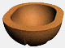 | 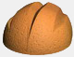 |  | 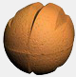 | Артикул | ПК001
 |  |  |  | ДxШxВ, мм | 42х32х32
 |  |  |  | Толщина, мм | 5
 |  |  |  | Кол-во, шт. | 80
 |  |  |  | Кол-во, шт. СОЮ | 63
Орех «Кремлевский»
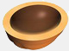 |  | 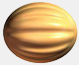 |  | Артикул | ПК002
 |  |  |  | ДxШxВ, мм | 41х34х34
 |  |  |  | Толщина, мм | 5
 |  |  |  | Кол-во, шт. | 76
 |  |  |  | Кол-во, шт. СОЮ | 60
Орех «Лакомка»
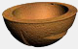 | 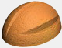 |  | 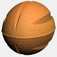 | Артикул | ПК003
 |  |  |  | ДxШxВ, мм | 39х28х32
 |  |  |  | Толщина, мм | 5
 |  |  |  | Кол-во, шт. | 80
 |  |  |  | Кол-во, шт. СОЮ | 60
Орех«Грецкий»
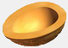 | 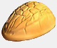 | 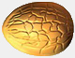 | 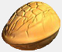 | Артикул | ПК004
 |  |  |  | ДxШxВ, мм | 42х32х32
 |  |  |  | Толщина, мм | 5
 |  |  |  | Кол-во, шт. | 80
 |  |  |  | Кол-во, шт. СОЮ | 52
Виктория
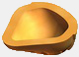 | 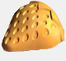 | 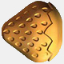 | 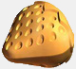 | Артикул | ПК005
 |  |  |  | ДxШxВ, мм | 40х40х35
 |  |  |  | Толщина, мм | 5
 |  |  |  | Кол-во, шт. | 66
 |  |  |  | Кол-во, шт. СОЮ | 60
Шишка
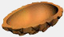 | 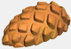 | 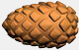 | 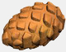 | Артикул | ПК006
 |  |  |  | ДxШxВ, мм | 49х28х32
 |  |  |  | Толщина, мм | от 4 до 6
 |  |  |  | Кол-во, шт. | 65
 |  |  |  | Кол-во, шт. СОЮ | 55
Гриб
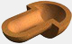 | 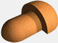 |  | 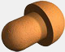 | Артикул | ПК007
 |  |  |  | ДxШxВ, мм | 52х36х36
 |  |  |  | Толщина, мм | 4
 |  |  |  | Кол-во, шт. | 64
 |  |  |  | Кол-во, шт. СОЮ | 49
Сердечко "Валентинка"
 |  |  | 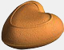 | Артикул | ПК008
 |  |  |  | ДxШxВ, мм | 44х47х26
 |  |  |  | Толщина, мм | 3
 |  |  |  | Кол-во, шт. | 54
 |  |  |  | Кол-во, шт. СОЮ | 50
Тарталетка "Ромашка"
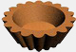 | 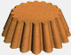 | 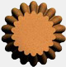 |  | Артикул | ПК009
 |  |  |  | DxdxH, мм | 57x38x17,5
 |  |  |  | Толщина, мм | от 4 до 8
 |  |  |  | Кол-во, шт. | 28
 |  |  |  | Кол-во, шт. СОЮ | 28

Тарталетка "Гела"
 | 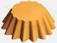 |  |  | Артикул | ПК010
 |  |  |  | DxdxH, мм | 52х34х17
 |  |  |  | Толщина, мм | от 3 до 5
 |  |  |  | Кол-во, шт. | 40
 |  |  |  | Кол-во, шт. СОЮ | 32
Тарталетка "Итальянская" (только с СОЮ)
 |  |  |  | Артикул | ПК011
 |  |  |  | DxdxH, мм | 40x16,5x16
 |  |  |  | Толщина, мм | 2,5
 |  |  |  | Кол-во, шт. | -
 |  |  |  | Кол-во, шт. СОЮ | 51
Тарталетка "Астра"
 |  | 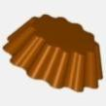 |  | Артикул | ПК014
 |  |  |  | DxdxH, мм | 80x55x25
 |  |  |  | Толщина, мм | от 3 до 7
 |  |  |  | Кол-во, шт. | -
 |  |  |  | Кол-во, шт. СОЮ | 15
Тарталетка "Омела"
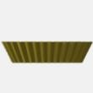 |  | 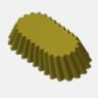 | 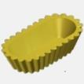 | Артикул | ПК015
 |  |  |  | ДxШxВ, мм | 96,5x47x22
 |  |  |  | Толщина, мм | 3
 |  |  |  | Кол-во, шт. | -
 |  |  |  | Кол-во, шт. СОЮ | 20
Тарталетка "Камелия"
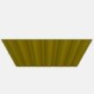 |  |  | 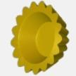 | Артикул | ПК016
 |  |  |  | DxdxH, мм | 75x50x22
 |  |  |  | Толщина, мм | 5
 |  |  |  | Кол-во, шт. | -
 |  |  |  | Кол-во, шт. СОЮ | 15
Тарталетка "Эдельвейс"
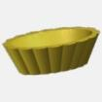 | 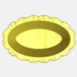 | 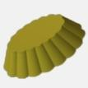 | 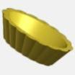 | Артикул | ПК019
 |  |  |  | ДxШxВ, мм | 68,5x44,5x21
 |  |  |  | Толщина, мм | 3
 |  |  |  | Кол-во, шт. | -
 |  |  |  | Кол-во, шт. СОЮ | 30
Тарталетка "Лодочка"
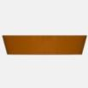 | 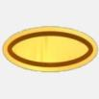 | 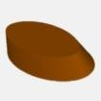 | 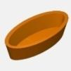 | Артикул | ПК023
 |  |  |  | ДxШxВ, мм | 72x34x16
 |  |  |  | Толщина, мм | от 3 до 7
 |  |  |  | Кол-во, шт. | -
 |  |  |  | Кол-во, шт. СОЮ | 32
Тарталетка "Лотос"
 |  | 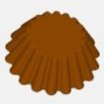 |  | Артикул | ПК024
 |  |  |  | DxdxH, мм | 80x50x30
 |  |  |  | Толщина, мм | 3
 |  |  |  | Кол-во, шт. | -
 |  |  |  | Кол-во, шт. СОЮ | 15
Тарталетка "Гардения"
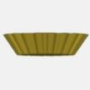 |  | 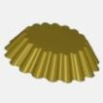 |  | Артикул | ПК025
 |  |  |  | DxdxH, мм | 85x57x20
 |  |  |  | Толщина, мм | 3
 |  |  |  | Кол-во, шт. | -
 |  |  |  | Кол-во, шт. СОЮ | 15

Тарталетка "Песочные часы"
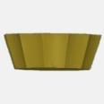 |  |  | 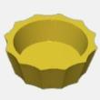 | Артикул | ПК026
 |  |  |  | DxdxH, мм | 50x38x17
 |  |  |  | Толщина, мм | 3
 |  |  |  | Кол-во, шт. | -
 |  |  |  | Кол-во, шт. СОЮ | -
Тарталетка "Жасмин"
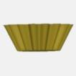 |  |  |  | Артикул | ПК028
 |  |  |  | DxdxH, мм | 49x28x18
 |  |  |  | Толщина, мм | 3
 |  |  |  | Кол-во, шт. | -
 |  |  |  | Кол-во, шт. СОЮ | 40
Тарталетка "Икорная"
 |  |  |  | Артикул | ПК030
 |  |  |  | DxdxH, мм | 30x20x15
 |  |  |  | Толщина, мм | 4
 |  |  |  | Кол-во, шт. | -
 |  |  |  | Кол-во, шт. СОЮ | 92
Тарталетка "Селена"
 | 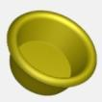 |  | 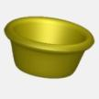 | Артикул | ПК031
 |  |  |  | DxdxH, мм | 45x30x17,5
 |  |  |  | Толщина, мм | 5
 |  |  |  | Кол-во, шт. | -
 |  |  |  | Кол-во, шт. СОЮ | 40
Тарталетка "Мелиса"
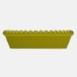 |  | 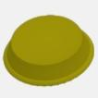 | 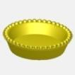 | Артикул | ПК033
 |  |  |  | DxdxH, мм | 80x63x20
 |  |  |  | Толщина, мм | 4
 |  |  |  | Кол-во, шт. | -
 |  |  |  | Кол-во, шт. СОЮ | 15
Тарталетка "Пандора"
 |  |  |  | Артикул | ПК034
 |  |  |  | DxdxH, мм | 70x48x25
 |  |  |  | Толщина, мм | 4
 |  |  |  | Кол-во, шт. | -
 |  |  |  | Кол-во, шт. СОЮ | 18
Тарталетка «Клевер»
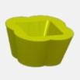 |  |  | 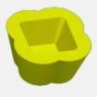 | Артикул | ПК035
 |  |  |  | DxdxH, мм | 34x23x17,5
 |  |  |  | Толщина, мм | 5,5
 |  |  |  | Кол-во, шт. | -
 |  |  |  | Кол-во, шт. СОЮ | 66
Тарталетка Пятнашки (15 лепестков)
 | 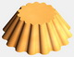 |  |  | Артикул | ПК038
 |  |  |  | DxdxH, мм | 55х31х20
 |  |  |  | Толщина, мм | от 3 до 6
 |  |  |  | Кол-во, шт. | -
 |  |  |  | Кол-во, шт. СОЮ | 60
Тарталетка Пятнашки - малая (15 лепестков)
 | 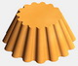 |  |  | Артикул | ПК039
 |  |  |  | DxdxH, мм | 47х29х21
 |  |  |  | Толщина, мм | от 3 до 6
 |  |  |  | Кол-во, шт. | -
 |  |  |  | Кол-во, шт. СОЮ | 60

Тарталетка Пятнашки - мини (15 лепестков)
 | 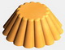 |  |  | Артикул | ПК041
 |  |  |  | DxdxH, мм | 43х23х17,5
 |  |  |  | Толщина, мм | от 2,5 до 4,5
 |  |  |  | Кол-во, шт. | -
 |  |  |  | Кол-во, шт. СОЮ | 60
Тарталетка «Чашка»
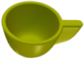 | 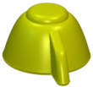 |  |  | Артикул | ПК066
 |  |  |  | ДxШxВ, мм | 57х43х25
 |  |  |  | Толщина, мм | от 3 до 3,5
 |  |  |  | Кол-во, шт. | -
 |  |  |  | Кол-во, шт. СОЮ | 40
Тарталетка «Корзинка» малая
 | 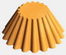 |  |  | Артикул | ПК043
 |  |  |  | DxdxH, мм | 40х20х20
 |  |  |  | Толщина, мм | 5
 |  |  |  | Кол-во, шт. | -
 |  |  |  | Кол-во, шт. СОЮ | 53
Тарталетка «Галактика»
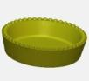 | 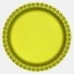 | 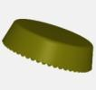 | 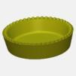 | Артикул | ПК076
 |  |  |  | DxdxH, мм | 80x70x22
 |  |  |  | Толщина, мм | 5
 |  |  |  | Кол-во, шт. | -
 |  |  |  | Кол-во, шт. СОЮ | 15
Тарталетка «Мейола»
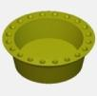 | 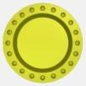 | 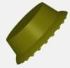 | 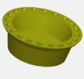 | Артикул | ПК077
 |  |  |  | DxdxH, мм | 48x35x19
 |  |  |  | Толщина, мм | от 3 до 5
 |  |  |  | Кол-во, шт. | -
 |  |  |  | Кол-во, шт. СОЮ | 40
Тарталетка «Ариэль»
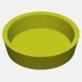 |  | 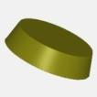 | 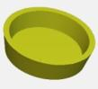 | Артикул | ПК079
 |  |  |  | DxdxH, мм | 80x70x20
 |  |  |  | Кол-во, шт. | -
 |  |  |  | Кол-во, шт. СОЮ | 15
Тарталетка «Урания»
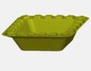 | 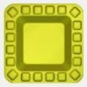 | 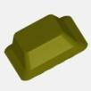 | 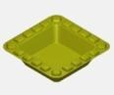 | Артикул | ПК081
 |  |  |  | LxlxH, мм | 68x40x20
 |  |  |  | Толщина, мм | 4
 |  |  |  | Кол-во, шт. | -
 |  |  |  | Кол-во, шт. СОЮ | 18
Тарталетка «Акурия»
 | 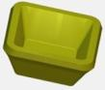 | 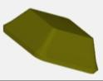 | 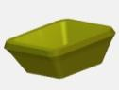 | Артикул | ПК082
 |  |  |  | LxlxH, мм | 45x29x18
 |  |  |  | Толщина, мм | 3
 |  |  |  | Кол-во, шт. | -
 |  |  |  | Кол-во, шт. СОЮ | 40
Тарталетка «Дагоба»
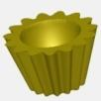 |  |  |  | Артикул | ПК084
 |  |  |  | DxdxH, мм | 50x28x30
 |  |  |  | Толщина, мм | 6
 |  |  |  | Кол-во, шт. | -
 |  |  |  | Кол-во, шт. СОЮ | 60
Тарталетка «Манфа»
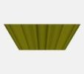 |  | 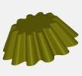 |  | Артикул | ПК085
 |  |  |  | DxdxH, мм | 90x54x30
 |  |  |  | Толщина, мм | 4
 |  |  |  | Кол-во, шт. | -
 |  |  |  | Кол-во, шт. СОЮ | 15
Тарталетка «Карида»
 |  |  | 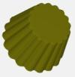 |  | 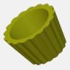 | Артикул |  | ПК087
 |  |  |  |  |  | DxdxH, мм |  | 36x25x23
 |  |  |  |  |  | Толщина, мм |  | 4
 |  |  |  |  |  | Кол-во, шт. |  | -
 |  |  |  |  |  | Кол-во, шт. СОЮ |  | 60
Тарталетка «Фрея»
 | 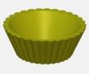 |  | 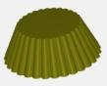 |  | 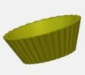 | Артикул |  | ПК086
 |  |  |  |  |  | DxdxH, мм |  | 68x45x25
 |  |  |  |  |  | Толщина, мм |  | 4
 |  |  |  |  |  | Кол-во, шт. |  | -
 |  |  |  |  |  | Кол-во, шт. СОЮ |  | 22
Тарталетка «Джаз»
 |  |  |  |  |  | Артикул |  | ПК089
 |  |  |  |  |  | DxdxH, мм |  | 60x30x20
 |  |  |  |  |  | Толщина, мм |  | от 1,5 до 5
 |  |  |  |  |  | Кол-во, шт. |  | -
 |  |  |  |  |  | Кол-во, шт. СОЮ |  | 28
Тарталетка «Компас»
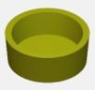 | 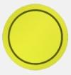 |  | 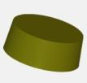 |  | 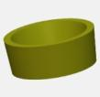 | Артикул |  | ПК090
 |  |  |  |  |  | DxdxH, мм |  | 52x48x20
 |  |  |  |  |  | Толщина, мм |  | 4
 |  |  |  |  |  | Кол-во, шт. |  | -
 |  |  |  |  |  | Кол-во, шт. СОЮ |  | 33
Рафаэлло
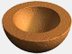 | 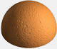 |  | 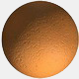 |  | 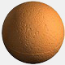 | Артикул |  | ПК048
 |  |  |  |  |  | ДxШxВ, мм |  | 30х30х15
 |  |  |  |  |  | Толщина, мм |  | 5
 |  |  |  |  |  | Кол-во, шт. |  | 113
 |  |  |  |  |  | Кол-во, шт. СОЮ |  | -
Колобок
 |  | 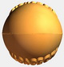 |  |  |  |  | Артикул | ПК049
 |  |  |  |  |  |  | ДxШxВ, мм | 70x40x28
 |  |  |  |  |  |  | Кол-во, шт. | -
 |  |  |  |  |  |  | Кол-во, шт. СОЮ | 92
Пончики
Пончики
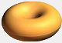 |  |  |  | Артикул | ПК050
 |  |  |  | DxdxH, мм | 49х9x20
 |  |  |  | Толщина, мм | 20
 |  |  |  | Кол-во, шт. | 38
 |  |  |  | Кол-во, шт. СОЮ | -

Сдобное печенье

Сердечко из сдобного теста (пирамида) с каймой
 |  | 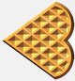 |  | Артикул | ПК051
 |  |  |  | ДxШxВ, мм | 84х91х16
 |  |  |  | Толщина, мм | от 2 до 8
 |  |  |  | Кол-во, шт. | 20
 |  |  |  | Кол-во, шт. СОЮ | -

Сердечко из сдобного теста Мини с каймой
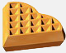 |  |  |  | Артикул | ПК053
 |  |  |  | ДxШxВ, мм | 51х56х14
 |  |  |  | Толщина, мм | от 2 до 6
 |  |  |  | Кол-во, шт. | 48
 |  |  |  | Кол-во, шт. СОЮ | -
Сердечко пирамида без каймы
 |  |  |  | Артикул | ПК061
 |  |  |  | ДxШxВ, мм | 84х91х10
 |  |  |  | Толщина, мм | от 2 до 6
 |  |  |  | Кол-во, шт. | 20
 |  |  |  | Кол-во, шт. СОЮ | -
Сердечко из сдобного теста (конус) с каймой
 |  | 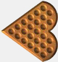 |  | Артикул | ПК052
 |  |  |  | ДxШxВ, мм | 86х80х18
 |  |  |  | Толщина, мм | от 2 до 8
 |  |  |  | Кол-во, шт. | 20
 |  |  |  | Кол-во, шт. СОЮ | -

Венские вафли
Венская вафля из бисквитного теста - прямоугольная
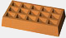 | 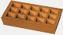 | 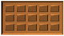 | 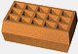 | Артикул | ПК056
 |  |  |  | ДxШxВ, мм | 80х42х15
 |  |  |  | Толщина, мм | от 3 до 5
 |  |  |  | Кол-во, шт. | 28
 |  |  |  | Кол-во, шт. СОЮ | -
Венская вафля из бисквитного теста - квадратная
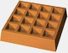 | 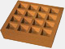 | 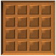 | 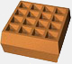 | Артикул | ПК057
 |  |  |  | ДxШxВ, мм | 60х60х15
 |  |  |  | Толщина, мм | от 3 до 5
 |  |  |  | Кол-во, шт. | 28
 |  |  |  | Кол-во, шт. СОЮ | -
Венская вафля - сердце
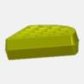 | 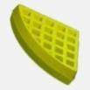 | 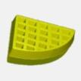 | 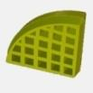 | Артикул | ПК059
 |  |  |  | ДxШxВ, мм | 70х105х20
 |  |  |  | Толщина, мм | 20
 |  |  |  | Кол-во, шт. | -
 |  |  |  | Кол-во, шт. СОЮ | по запросу
Венская вафля - круглая
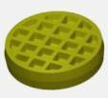 | 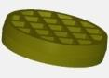 |  | 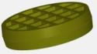 | Артикул | ПК095
 |  |  |  | ДxШxВ, мм | 65х65х14
 |  |  |  | Толщина, мм | 14
 |  |  |  | Кол-во, шт. | -
 |  |  |  | Кол-во, шт. СОЮ | 22
Венская вафля - квадратная 100х100
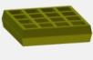 | 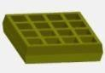 | 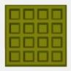 | 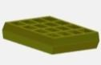 | Артикул | ПК096
 |  |  |  | ДxШxВ, мм | 100х100х24
 |  |  |  | Толщина, мм | 24
 |  |  |  | Кол-во, шт. | -
 |  |  |  | Кол-во, шт. СОЮ | 8

Изделия из вафельного теста

Вафельная трубочка - классическая
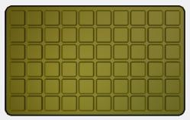 | 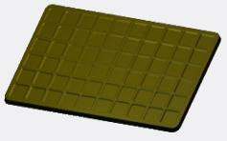 | Артикул | ПК070
 |  | ДxШxВ, мм | 219х135х4
 |  | Толщина, мм | 3-4
 |  | Кол-во, шт | 4
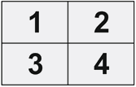 | 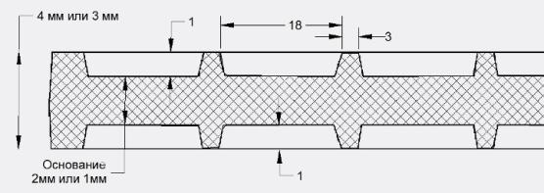
Вафельная трубочка – треугольный узор
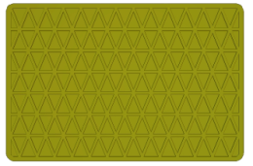 | 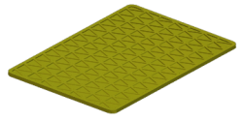 | Артикул | ПК071
 |  | ДxШxВ, мм | 225х150х4
 |  | Толщина, мм | 3-4
 |  | Кол-во, шт | 3
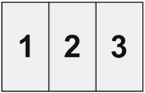 | 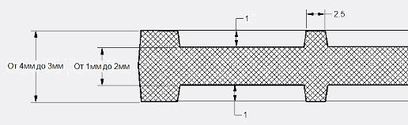
Вафельная трубочка – лакомка 2
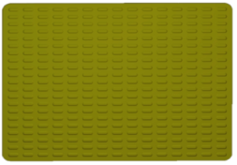 | 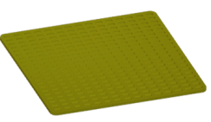 | Артикул | ПК072
 |  | ДxШxВ, мм | 270х220х3
 |  | Толщина, мм | 3
 |  | Кол-во, шт | 2
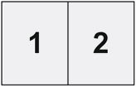 | 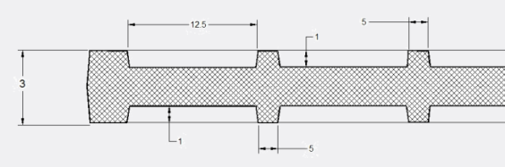

Вафельная трубочка – лакомка 4
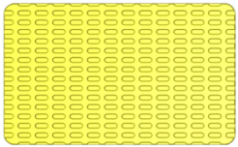 |  | 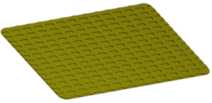 | Артикул | ПК073
 |  |  | ДxШxВ, мм | 220х134х3
 |  |  | Толщина, мм | 3
 |  |  | Кол-во, шт | 4
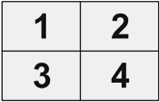 | 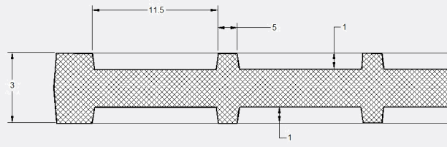
Вафельная трубочка – лакомка 6
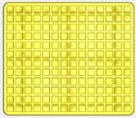 |  | 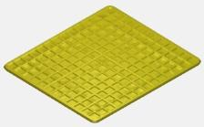 | Артикул | ПК097
 |  |  | ДxШxВ, мм | 145х125х4
 |  |  | Толщина, мм | 4
 |  |  | Кол-во, шт | 6
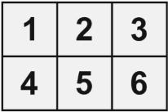 | 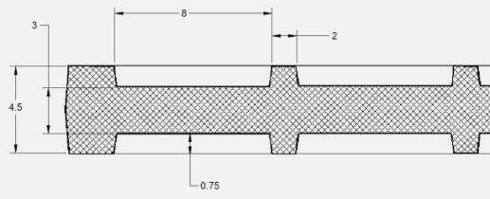
Вафельная трубочка – лакомка 8
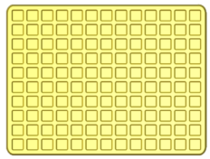 |  | 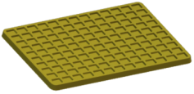 | Артикул | ПК074
 |  |  | ДxШxВ, мм | 140х105х5
 |  |  | Толщина, мм | 4-5
 |  |  | Кол-во, шт | 8
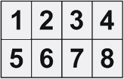 |  | 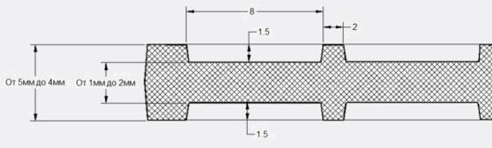

Вафельная трубочка – ромб
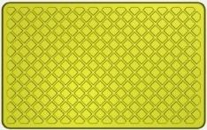 |  | 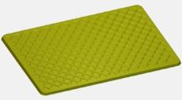 | Артикул | ПК098
 |  |  | ДxШxВ, мм | 219х135х3
 |  |  | Толщина, мм | 3
 |  |  | Кол-во, шт | 4
 | 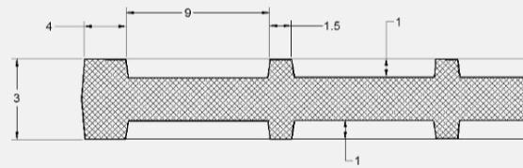
Голландская вафля
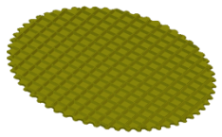 |  |  | Артикул | ПК075
 |  |  | ДxШxВ, мм | 120х130х5
 |  |  | Толщина, мм | 5
 |  |  | Кол-во, шт | 6
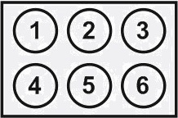 |  | 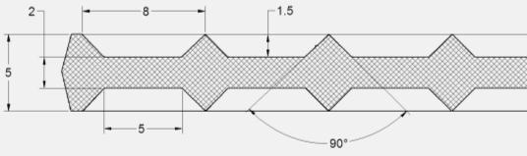
Вафельные листы, рожки, основы для конфет, тарталетки
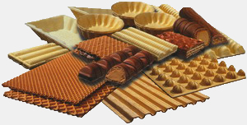 |  |  | ДxШxВ, мм | по запросу
 |  |  | Толщина, мм | по запросу
 |  |  | Кол-во, шт | по запросу

Фигурки из бисквитного теста
Фигурка из бисквитного теста - "Зайчик лесной"
 | 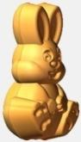 | 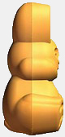 | 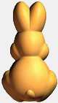 | Артикул | ПК062
 |  |  |  | ДxШxВ, мм | 54х30х25
 |  |  |  | Толщина, мм | 25
 |  |  |  | Кол-во, шт | 80
 |  |  |  | Кол-во, шт. СОЮ | 56
Фигурка из бисквитного теста - "Белка лесная"
 |  | 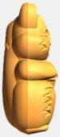 | 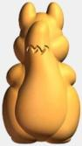 | Артикул | ПК063
 |  |  |  | ДxШxВ, мм | 54х30х25
 |  |  |  | Толщина, мм | 25
 |  |  |  | Кол-во, шт | 72
 |  |  |  | Кол-во, шт. СОЮ | 56
Фигурка из бисквитного теста – «Медведь с бочонком»
 |  | 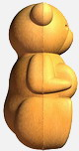 | 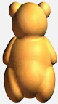 | Артикул | ПК064
 |  |  |  | ДxШxВ, мм | 54х29х27
 |  |  |  | Толщина, мм | 27
 |  |  |  | Кол-во, шт | 63
 |  |  |  | Кол-во, шт. СОЮ | 56
Фигурка из бисквитного теста – «Мороженое в рожке»
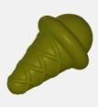 | 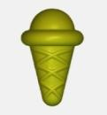 | 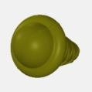 | 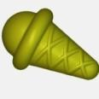 | Артикул | ПК099
 |  |  |  | ДxШxВ, мм | 50х32х32
 |  |  |  | Толщина, мм | 32
 |  |  |  | Кол-во, шт. СОЮ | 64
Фигурка из бисквитного теста – «Гриб целый«
 |  |  |  | Артикул | ПК065
 |  |  |  | ДxШxВ, мм | 52х35х35
 |  |  |  | Толщина, мм | 35
 |  |  |  | Кол-во, шт. СОЮ | 49

